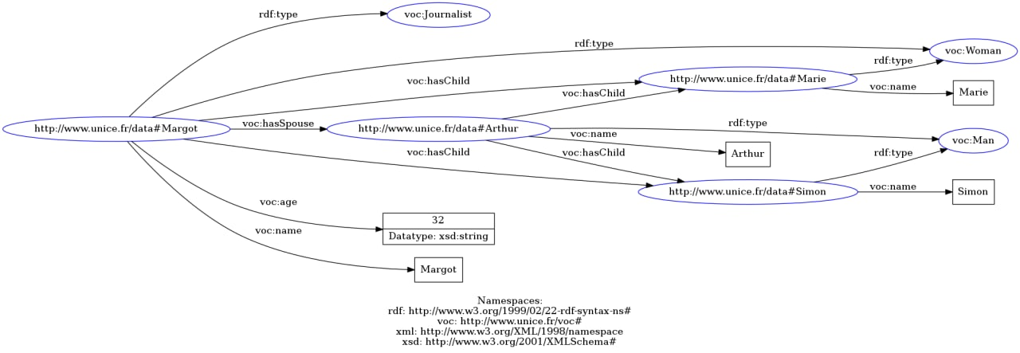PRABAL GHOSH ROLL-40

***METHOD-1 RDF TURTLE***

@prefix rdf: <http://www.w3.org/1999/02/22-rdf-syntax-ns#> .

@prefix voc: <http://www.unice.fr/voc#> .

@prefix xml: <http://www.w3.org/XML/1998/namespace> .

@prefix xsd: <http://www.w3.org/2001/XMLSchema#> .

<http://www.unice.fr/data#Margot> a voc:Journalist , voc:Woman ;

voc:age "32"^^xsd:string ;

voc:hasChild <http://www.unice.fr/data#Marie>, <http://www.unice.fr/data#Simon> ;

voc:hasSpouse <http://www.unice.fr/data#Arthur> ;

voc:name "Margot" .

<http://www.unice.fr/data#Arthur> a voc:Man ;

voc:hasChild <http://www.unice.fr/data#Marie>,

<http://www.unice.fr/data#Simon> ;

voc:name "Arthur" .

<http://www.unice.fr/data#Marie> a voc:Woman ;

voc:name "Marie" .

<http://www.unice.fr/data#Simon> a voc:Man ;

voc:name "Simon" .

***METHOD-2 RDF-XML***

<?xml version="1.0" encoding="UTF-8"?>

<!DOCTYPE rdf:RDF [

<!ENTITY vocabulaire "http://www.unice.fr/voc">

<!ENTITY xsd "http://www.w3.org/2001/XMLSchema#"> ]>

<rdf:RDF xmlns:rdf="http://www.w3.org/1999/02/22-rdf-syntax-ns#" xmlns:voc="&vocabulaire;#" xml:base="http://www.unice.fr/data">

<voc:Woman rdf:about="#Margot">

<voc:name>Margot</voc:name>

<voc:age rdf:datatype="http://www.w3.org/2001/XMLSchema#integer">32</voc:age>

<voc:hasSpouse rdf:resource="#Arthur"></voc:hasSpouse>

<voc:hasChild rdf:resource="#Simon"></voc:hasChild>

<voc:hasChild>

<rdf:Description rdf:about="#Marie">

<voc:name>Marie</voc:name>

<rdf:type rdf:resource="&vocabulaire;#Woman"></rdf:type>

</rdf:Description>

</voc:hasChild>

<rdf:type rdf:resource="&vocabulaire;#Journalist"></rdf:type>

</voc:Woman>

<voc:Man rdf:about="#Arthur">

<voc:name>Arthur</voc:name>

<voc:hasChild rdf:resource="#Simon"></voc:hasChild>

<voc:hasChild rdf:resource="#Marie"></voc:hasChild>

</voc:Man>

<voc:Man rdf:about="#Simon">

<voc:name>Simon</voc:name>

</voc:Man>

</rdf:RDF>

***METHOD-3 RDF-XML***

<?xml version="1.0" encoding="utf-8" ?>

<rdf:RDF xmlns:rdf="http://www.w3.org/1999/02/22-rdf-syntax-ns#"

xmlns:ns0="http://www.unice.fr/voc#">

<rdf:Description rdf:about="http://www.unice.fr/data#Margot">

<rdf:type rdf:resource="http://www.unice.fr/voc#Woman"/>

<rdf:type rdf:resource="http://www.unice.fr/voc#Journalist"/>

<ns0:name>Margot</ns0:name>

<ns0:age rdf:datatype="http://www.w3.org/2001/XMLSchema#integer">32</ns0:age>

<ns0:hasSpouse>

<ns0:Man rdf:about="http://www.unice.fr/data#Arthur">

<ns0:name>Arthur</ns0:name>

<ns0:hasChild rdf:resource="http://www.unice.fr/data#Simon"/>

<ns0:hasChild rdf:resource="http://www.unice.fr/data#Marie"/>

</ns0:Man>

</ns0:hasSpouse>

<ns0:hasChild rdf:resource="http://www.unice.fr/data#Simon"/>

<ns0:hasChild rdf:resource="http://www.unice.fr/data#Marie"/>

</rdf:Description>

<ns0:Woman rdf:about="http://www.unice.fr/data#Marie">

<ns0:name>Marie</ns0:name>

</ns0:Woman>

<ns0:Man rdf:about="http://www.unice.fr/data#Simon">

<ns0:name>Simon</ns0:name>

</ns0:Man>

</rdf:RDF>